**12月8日今日动态**

**出勤**：本班今日出勤人数29人。今日2人未来园。

**1.区域活动**

|  |  |
| --- | --- |
| **C:\Users\Tony\Desktop\动态照片\IMG_1019.JPGIMG_1019**  嘟嘟再用瓶盖拼各种图形；点点、多多、小小用磁力片拼各种房子，他们运用了梯形、六边形拼出不一样的屋顶。 | **C:\Users\Tony\Desktop\动态照片\IMG_1020.JPGIMG_1020**  伊一玩小小外卖员，她根据图册找到相应位置并送上相应数量的物体；朋朋、小豆豆轮流投掷骰子，然后根据点数走棋子。 |
| **C:\Users\Tony\Desktop\动态照片\IMG_1021.JPGIMG_1021**  可心、恬恬用雪花片拼轮船等；阳阳、萱萱、宸宸用万能工匠拼滑梯。 | **C:\Users\Tony\Desktop\动态照片\IMG_1022.JPGIMG_1022**  妞妞和棒棒看小种子的图书，看看种子都是什么样的，可以怎么传播；叮当看农场里有什么并说一说。 |
| **C:\Users\Tony\Desktop\动态照片\IMG_1021.JPGIMG_1021**  舒舒继续之前的作品，用太空泥做小蝴蝶等；橙子画了类似的画，也用太空泥进行装饰。 | **C:\Users\Tony\Desktop\动态照片\IMG_1021.JPGIMG_1021**  果果、琪琪、竞竞在用积木拼搭锅子，用半圆环拼成圆环叠起来，上面盖两倍单元积木，在上面再竖放单元积木。 |

**2.值日生工作：**

**今日值日生：**

**发餐盘和小毛巾的是李梓朋，发筷子的是夏天一，小朋友们的值日生工作做得很认真喔！**

|  |  |
| --- | --- |
| **C:\Users\Tony\Desktop\动态照片\IMG_1027.JPGIMG_1027C:\Users\Tony\Desktop\动态照片\IMG_1027.JPGIMG_1027** | **C:\Users\Tony\Desktop\动态照片\IMG_1027.JPGIMG_1027** |

**3.集体活动**

**拍球比赛**

今天我们开展了拍球比赛，孩子们都认真参与拍球，对于比赛全力以赴，为孩子们的勇敢、坚持、认真、努力点赞！

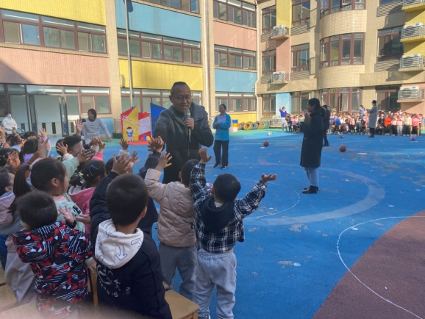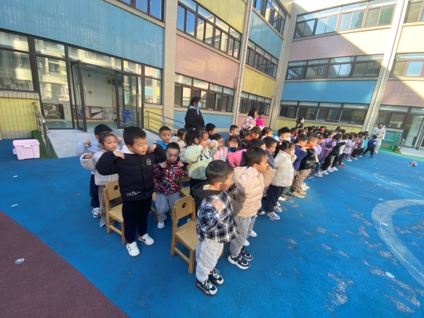

**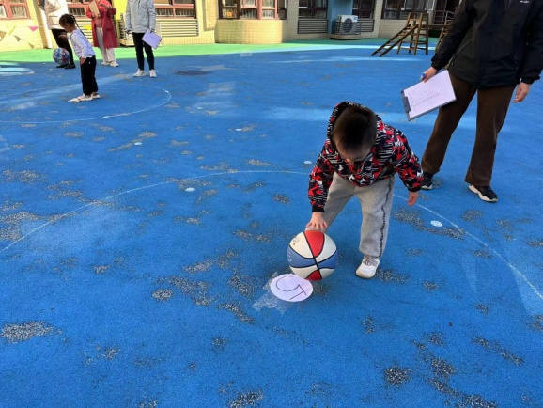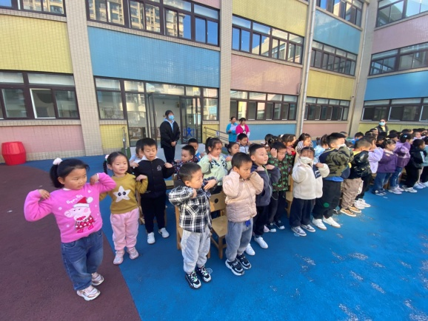**

**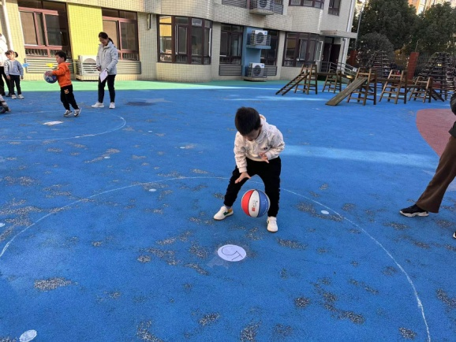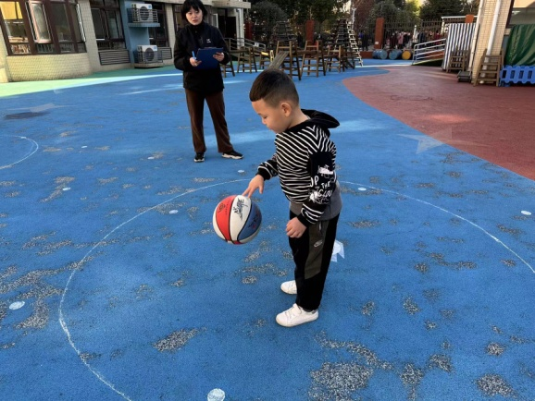**

**4.生活观察：**

**观察时间：**2023.12.8

**观察对象：**中三班今日来园幼儿

**观察者：**耿佳、邹洁、丁丹娜

**观察目的：**具有良好的生活习惯与生活能力（指向能力）

**观察内容：**

①坚持午睡

②主动饮用白开水

③游戏后整理好玩具

④按时进餐（点心、午餐）

**观察背景：**

纵观幼儿在园一日生活中的各种小事 ，已经进行了一段时间的“具有良好的生活习惯与生活能力”观察记录。旨在让幼儿保持有规律的生活，养成良好的作息、饮食、卫生习惯。如：早睡早起、每天午睡、按时进餐、吃好午餐等。

**（备注：家园共同合作，才是最高效的方式呀！）**

|  |  |  |  |  |
| --- | --- | --- | --- | --- |
| 儿童 | 坚持午睡 | 水杯喝完 | 整理好玩具 | 用好点心、吃完午餐 |
| **张一嘉** | ★ | ★ | ★ | ★ |
| **贺健宸** | ★ | ★ | ★ | ★ |
| **秦苏安** | ★ | ★ | ★ | ★ |
| **高羽安** | ★ | ★ | ★ | ★ |
| **徐佳禾** | 请假 |  |  |  |
| **肖尧** | ★ | ★ | ★ | ★ |
| **杨梦露** | ★ | ★ | ★ | ★ |
| **王凝音** | 请假 |  |  |  |
| **李子木** | ★ | ★ | ★ | ★ |
| **焦云舒** | ★ | ★ | ★ | ★ |
| **李兴琪** | ★ | ★ | ★ | ★ |
| **陈艺萱** | ★ | ★ | ★ | ★ |
| **杨佳伊** | ★ | ★ | ★ | ★ |
| **朱琪玥** | ★ | ★ | ★ | 进餐略慢 |
| **赵希羽** | ★ | ★ | ★ | ★ |
| **陈竞泽** | ★ | ★ | ★ | ★ |
| **徐亿涵** | ★ | ★ | ★ | ★ |
| **罗景宸** | ★ | ★ | ★ | ★ |
| **左轶萱** | ★ | ★ | ★ | ★ |
| **张漪乐** | ★ | ★ | ★ | 未吃完 |
| **王紫妍** | ★ | ★ | ★ | ★ |
| **夏天一** | ★ | ★ | ★ | 未吃完 |
| **邵崔钰** | ★ | ★ | ★ | ★ |
| **郭煜霖** | ★ | ★ | ★ | ★ |
| **郭颜睿** | ★ | ★ | ★ | ★ |
| **李梓朋** | ★ | ★ | ★ | 进餐较慢 |
| **李伊一** | ★ | ★ | ★ | ★ |
| **赵毓宁** | ★ | ★ | ★ | ★ |
| **张嘉辰** | ★ | ★ | ★ | ★ |
| **宋恬恬** | ★ | ★ | ★ | 未吃完 |
| **秦修诚** | ★ | ★ | ★ | 回家 |

**5.温馨提示**

近来流感等传染病流行，请各位家长为幼儿每日来园前做好健康监测，若出现发热、干咳、乏力、咽痛等不适症状时及时告知，假期尽量少去人群密集的地方。谢谢大家的配合～